חיבור רמת הגולן, מעלה כינרת והעמקים המזרחיים למערכת המים הארצית
תקציר

מערכת המים הארצית היא מערכת אספקת המים המרכזית, הנשענת בעיקר על המוביל הארצי וקושרת את מקורות המים העיקריים עם המערכת הראשית להולכת מים. קיימים אזורים המנותקים מהמערכת הארצית שבהם אספקת המים מבוססת על מקורות מים מקומיים, ואין בהם גיבוי לאספקת מים מהמערכת הארצית. העיקרים שבהם רמת הגולן, מעלה כינרת, העמקים המזרחיים והערבה. ב-10.6.18 אישרה הממשלה החלטה בנושא "תוכנית אסטרטגית להתמודדות עם תקופות הבצורת במשק המים בשנים 2018 - 2030". בהחלטה נקבע בין היתר שרשות המים תבחן עד 31.12.18 תוכנית לחיבור האזורים המנותקים למערכת הארצית לטובת יצירת אמינות מלאה לאספקת מי שתייה ולהגדלת אמינות אספקת המים לחקלאות, לטבע ולתיירות באזורים המנותקים - מעלה כינרת, רמת הגולן, העמקים המזרחיים והגליל המערבי.
46% |  |  | 360 מיליון מ"ק |  | 22 מיליון מ"ק
שיעור צריכת המים באזורים המנותקים ב-2018 מכלל צריכת המים השפירים בישראל למטרות חקלאות. לפי הערכת רשות המים ב-2019 נצרכו 45% |  |  | המחסור במים במאגרים הטבעיים בשנה ההידרולוגית 2018 - 2019. בשנה ההידרולוגית 2017 - 2018 המחסור במים במאגרים הטבעיים היה 1 מיליארד מ"ק |  | המחסור המרבי הצפוי במים לחקלאות באזור מעלה כינרת ורמת הגולן בשנת 2030 באמינות אספקה של 80% לפי הערכת רשות המים
51 מיליון מ"ק |  |  | 1.7-1.6 מיליארד ש"ח |  | 1.5 מיליארד ש"ח
המחסור הצפוי במים לחקלאות באזור העמקים המזרחיים בשנת 2050 |  |  | עלויות ההון ועלויות התפעול לחיבור מעלה כינרת, רמת הגולן והעמקים המזרחיים למערכת הארצית בחלופות השונות, לפי אומדן רשות המים |  | עלות תוכנית הפיתוח של חברת מקורות לשנה, בשנים 2020 - 2022
 | משרד מבקר המדינה בדק בחודשים אפריל עד דצמבר 2019 את התכנון והיישום של החלטת הממשלה מיוני 2018 בעניין התוכנית לחיבור האזורים המנותקים רמת הגולן, מעלה כינרת, והעמקים המזרחיים. הבדיקות נעשו ברשות המים ובמקורות.
- התוכנית לבחינת חיבור האזורים המנותקים למערכת המים הארצית - ביוני 2018 החליטה הממשלה כי עד דצמבר אותה שנה על רשות המים להציג תוכנית לבחינת חיבור האזורים המנותקים לשר האנרגייה. עד מועד סיום הביקורת, נמצא כי הרשות הציגה למועצת הרשות ולשר האנרגייה מצגת שבה עיקרי המידע בנקודות לצרכי הדיון, שעודכנה מעת לעת, ברם עד מועד סיום הביקורת לא נמצא כי הוצגה תוכנית הכוללת הסברים מפורטים כמצע מפורט לדיון וקבלת החלטה. רשות המים גם לא השלימה את הצגת כל המידע הנדרש להליך קבלת החלטה על אופן חיבור האזורים המנותקים למערכת המים הארצית ומי הגורם שיבצע חיבור זה.
- הצגת ההשפעה של ביצוע כל אחת מהחלופות לחיבור האזורים המנותקים על תעריף המים לצרכן למועצת רשות המים - רשות המים לא הציגה למועצת הרשות בדיקות כלכליות המראות את השפעת כל אחת מהחלופות שהציעה על תעריף המים לצרכן לצורך קבלת החלטה בעניין חיבור האזורים המנותקים למערכת המים הארצית.
- ניהול הליך בחירת הגורם המבצע לביצוע חלופת חיבור באמצעות הכינרת - רשות המים טרם השלימה את בחינת ההליך לבחירת הגורם המבצע ולא הציגה למועצה כיצד בכוונתה לנהל את ההליך, הערכת עלויות, השיקולים בבחירה, בחינת האיתנות הפיננסית שנדרשת מהגורם המבצע, והסיכונים הכרוכים במתן אפשרות שליטה בפועל על מקורות המים לגורמים השונים והערכות על משך זמן הביצוע לפי החלופות השונות.
- תוכניות אב לאזורים המנותקים - עד מועד סיום הביקורת אישרה רשות המים תוכניות אב לאספקת מים לחקלאות לאגודות הדרוזים ברמת הגולן ותוכנית לאספקת מים שפירים לצפון רמת הגולן וכן תוכניות אב לבקעת הירדן ולאזור בית שאן, אך טרם השלימה הכנת תוכניות אב למעלה כינרת וכן טרם השלימה תוכניות אב כוללות לעמקים המזרחיים. בהיעדר תוכניות אב חסר מידע שהיה יכול לטייב את ההנחות ואת הבדיקה הנעשית לצורך הבאת המידע הרלוונטי לחברי המועצה.
- תוכנית אב למים ולחקלאות - טרם הושלמה הכנת תוכנית אב למים ולחקלאות. בהיעדר תוכנית אב מאושרת המשותפת למים ולחקלאות, לא הייתה בידי רשות המים היכולת לשקלל את כל צורכי המים שנדרשים לחקלאות בבדיקה שעשתה בעניין חיבור האזורים המנותקים, אלא רק את אלה שנדונו בממשלה ואושרו על ידה או שיש לגביהם פרוגרמה חקלאית. לתכנית אב הכוללת נתונים מהימנים קיימת חשיבות רבה לצורך קבלת החלטה על תוכניות בעלות עלויות גבוהות, שמטרתן לענות על הצרכים העתידיים של האזורים המנותקים.
- מידע על זמן הביצוע של כל אחת מהחלופות - רשות המים לא ציינה במידע שהציגה למועצה לוחות זמנים להשלמת המיזם בחלופות השונות ואבני דרך קריטיות לביצוע כל אחת מהחלופות, ביחס למועד שבו הצורך בחיבור אזורים אלה יהיה קריטי.
- התייחסות תוכנית הפיתוח של מקורות למיזמים - העיכוב בקבלת החלטה לגבי חלופת ביצוע התוכנית וזהות הגורם המבצע, לא אפשר להתייחס למיזמי תוכנית החיבור בקבלת ההחלטה על תוכנית הפיתוח של מקורות לשנים 2020 - 2022 ואשר על כן, המיזמים לא יכלו להיכלל בתכנית הפיתוח שאושרה למקורות לשנים 2020 - 2022.

ייזום וקידום החלטת ממשלה בעניין חיבור האזורים המנותקים למערכת המים הארצית במסגרת תוכנית אסטרטגית להתמודדות עם תקופת בצורת במשק המים - משרד האנרגייה יזם וקידם החלטת ממשלה בעניין תוכנית אסטרטגית להתמודדות עם תקופת בצורת במשק המים בשנים 2018 - 2030, שבין היתר דרשה מהרשות לבחון תוכנית לחיבור האזורים המנותקים למערכת המים הארצית. ההחלטה התקבלה ביוני 2018.

- מומלץ כי רשות המים תשלים את הבחינה של כל הנושאים שפורטו בדוח זה ותגיש למועצה תוכנית סדורה המפרטת את מכלול ההיבטים והשיקולים הרלוונטיים בעניין חיבור האזורים המנותקים לשם גיבוש החלטה בנושא.
- מומלץ כי המשרד למשאבי המים האמון על יישום החלטת הממשלה מיוני 2018 ימשיך ויעקוב אחר השלמת הליך הבחינה על-ידי הרשות והצגתה לשר כאמור בהחלטת הממשלה.
- מומלץ כי משרד החקלאות ישלים את גיבוש תוכנית האב המשותפת למים ולחקלאות.
- מומלץ כי רשות המים תשלים את תוכנית האב לאספקת מים למעלה כינרת.
- מומלץ כי רשות המים תכין ותציג למועצה בחינה שתראה איך בכוונתה לנהל את הליך בחירת הגורמים שיבצעו את מיזמי חיבור האזורים המנותקים למערכת המים הארצית, לרבות מתכונת ההליך, הערכת עלויות, השיקולים בבחירה, בחינת האיתנות הפיננסית שנדרשת מהגורם המבצע, הסיכונים הכרוכים במתן אפשרות שליטה בפועל על מקורות המים לגורמים השונים והערכות על משך זמן הביצוע לפי החלופות השונות.
- מומלץ כי רשות המים תכין תוכנית אב ארוכת טווח למשק המים ותכלול בה בין היתר את קביעת רמת האמינות הנדרשת לאספקת כל סוגי המים.
ציר הזמן לתהליך קבלת ההחלטה בעניין חיבור האזורים המנותקים
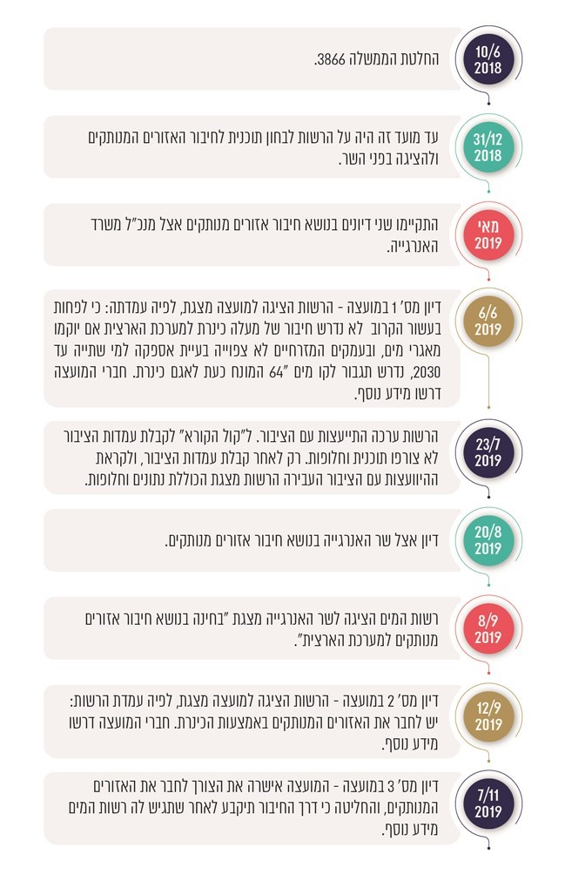
על פי נתוני רשות המים, בעיבוד משרד מבקר המדינה.
ביצוע מיזמים תשתיתיים בתחום המים נמשך כעשור. במועד הביקורת טרם נתקבלה החלטה בדבר החלופה לחיבור רמת הגולן, מעלה כינרת והעמקים המזרחיים למערכת המים הארצית. על הרשות לבצע את כל הבחינות הנדרשות כמפורט בדוח זה ולהביא בפני המועצה את כל המידע הדרוש לקבלת ההחלטה. עיכוב בקבלת ההחלטה בעניין החלופה לחיבור האזורים המנותקים עלול להביא למחסור במים באזורים המנותקים בעשור הבא. עיכוב זה עלול להוביל גם לדחייה בביצוע החלטות ממשלה נוספות לפיתוח האזור החקלאי, כמו החלטת הממשלה לחיזוק הפריפריה החקלאית וההחלטה לפיתוח ולחיזוק החקלאות בגולן.

רשות המים מסרה למשרד מבקר המדינה כי נתוני שנת 2019 "עדיין מצויים בתהליכי עיבוד, ולא ניתן למסור לגביהם נתונים מדוייקים".
ביחס לקו הירוק שהוא המפלס המומלץ.

